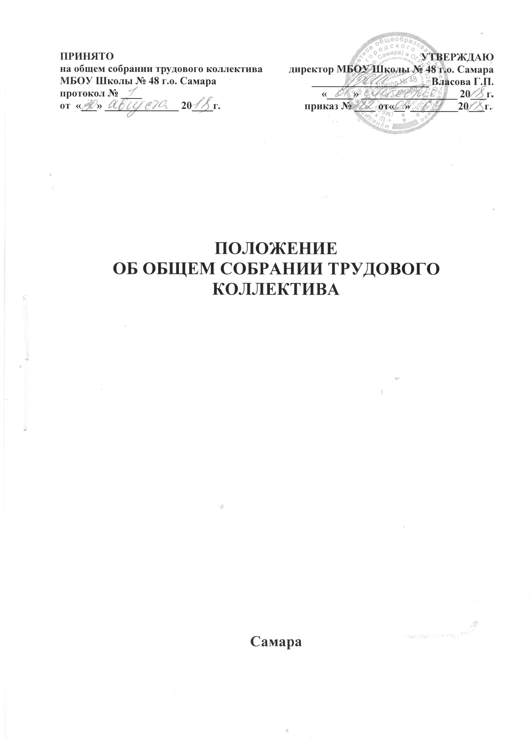

1. Общие положения
- Общее собрание трудового коллектива является постоянно действующим органом самоуправления школы.
  - Общее собрание трудового коллектива составляют все работники Школы.
  - Общее собрание трудового коллектива собирается не реже одного раза в год. Из числа присутствующих на Общем собрании трудового коллектива избирается председатель.
  - В случае необходимости инициативой внеочередного созыва Общего собрания трудового коллектива обладают директор Школы, председатель Общего собрания трудового коллектива, а также не менее 1/3 состава его членов.
  - Решения собрания принимаются путем голосования, если за данное решение проголосовало 2/3 его членов.
  - Общее собрание трудового коллектива вправе создавать временные комиссии.

2 Функции общего собрания трудового коллектива
- разработка и принятие Устава Школы, изменений в Устав;
- принятие Правил внутреннего трудового распорядка Школы;
- заключение Коллективного договора;
- заслушивание ежегодного отчета директора Школы о выполнении Коллективного договора;
- определение численности и срока полномочий Комиссии по трудовым спорам Школы, избрание ее членов;
- рассмотрение спорных и конфликтных ситуаций, касающихся отношений между работниками Школы;
- рассмотрение вопросов, связанных с соблюдением законодательства о труде работниками Школы, органами управления Школой, а также положений Коллективного договора между Школой и работниками Школы;
- рассмотрение вопросов, касающихся улучшения условий труда работников Школы;
- представление педагогических и других работников к различным видам поощрений;
- выдвижение коллективных требований работников Школы и избрание полномочных представителей для участия в разрешении коллективного трудового спора.
На общем собрании трудового коллектива Школы ведутся протоколы, подписываемые председателем Общего собрания трудового коллектива, которые хранятся в Школе.

